Федеральное Государственное Казенное Образовательное Учреждение
Средняя Общеобразовательная Школа № 162

КОНКУРСНАЯ ИГРА
«ДЕРЕВО ЗАГАДОК»

Подготовила и провела
воспитатель ГПД
Мартынова Т. А.

Хабаровск – 47
2014
Тема: конкурсная игра «Дерево загадок»
Цель:
-поддержать интерес и способность успешной реализации детей в различных видах деятельности.
Задачи:
- вовлечь детей в игровую деятельность путем развития познавательного интереса к разгадыванию загадок, ребусов, головоломок, кроссвордов;
- расширить кругозор детей, развивать логическое и образное мышление, интеллектуальные способности, смекалку, находчивость, эрудицию, внимание, быстроту действий;
- воспитывать и формировать взаимоотношения между группами детей и внутри группы, повышать уровень сплочения в детском коллективе.
Тип занятия: ОНЗ в виде конкурсной игры
Формы работы с детьми:
-фронтальная
-групповая
Методы работы с детьми:
Словесные:
- объяснение
- инструктаж
Наглядные:
- иллюстрация
Практические:
- упражнения
- игра
Оборудование и материалы:
- на доске – дерево с листочками-заданиями;
- задания для детей на 2 группы - письменные, картинки, кроссворд, ребусы и др;
- ручки, карандаши;
- реквизит на конкурсы.
План занятия:
1. Актуализация занятия (стихотворение) и организационный момент
2.Основная часть – выполнение заданий
5.Подведение итогов, выводы, награждение

Ход игры:

Эй, девчонки!
Эй, мальчишки!
Посмотрите, вы на доску!
Я вам твердо обещаю
Вы не будите скучать!
Знать полезно милым детям
Всё, всё, всё на белом свете,
И помогут нам загадки –
Надо только разгадать!
Как загадки помогают?!.
Это каждый, право, знает:
Ведь загадка – как зарядка
Для пытливого ума.
Повнимательней читайте,
Все, что знали, вспоминайте,
И отгадка, и отгадка
К вам придет тогда сама!
- Ребята, мы разделились на 2 команды. На доске вы видите дерево, на нем листочки. Под каждым листочком спрятались разные виды загадок или занимательных конкурсов или заданий. По очереди будем снимать с дерева листья, и выполнять задания. За каждый правильный ответ будет начисляться балл, баллы будут суммироваться, а в конце игры выявим победившую команду. Итак, в путь!
Задания:
Листочек 1.
Загадки-шутки:
- Четверо играли в домино 4 часа. Сколько часов играл каждый? (4)
- Шла бабка в Москву, а на встречу 3 старика, у каждого по мешка. Сколько всего человек шло в Москву? (1 бабка)
- На столе 3 стакана с ягодами. Вова съел ягоды из одного стакана и поставил его на стол. Сколько стаканов на столе? (3)
- На груше росло 10 груш, а на березе на 2 меньше. Сколько груш росло на березе? (ни одной)
- Что легче – килограмм ваты или килограмм железа? (одинаково)
- На какое дерево садиться ворона после дождя? (на мокрое)

Листочек 2.
Математика в стихах:
- Две розы Маша сорвала,
В подарок маме принесла.
Сорви еще и подари
Ты мамочке не две, а… (три)

- Скоро десять лет Серёже,
Диме нет еще семи.
Дима все никак не может
- До Сережи дорасти.
А на сколько лет моложе
Мальчик Дима, чем Сережа? (на 3 года)

- Пять щенят в футбол играли,
Одного домой позвали.
Он в окно глядит, скучает,
Сколько их теперь, считает:
Пять щенят плюс мама-лайка.
Сколько будет, сосчитай-ка! (6)

- Что хромаешь ты, жучок?
Ранил ножку о сучок.
Прежде на своих шести
Очень быстро мог ползти.
На скольких ножках
ползает теперь жучок? (на пяти)

- Пять ворон на крышу сели,
Две еще к ним прилетели.
Отвечайте быстро, смело –
Сколько всех их прилетело? (7)

- У куклы пять нарядных платьев,
Какое нынче надевать ей?
Есть у меня цветная шерсть –
Свяжу, и платьев будет … (шесть)

Листочек 3.
Фокус-покус:
- А теперь я ребята попробую кое-что угадать. Запиши однозначное число. Прибавь к нему 4. Вычти из полученного результата 2. Прибавь 8. Сколько получилось?
Сколько получилось? Нужно вычесть 10, и получиться задуманное число.

Листочек 4.
Отгадай и нарисуй:
- Ребята, я буду читать загадки, а вы быстро рисовать отгадки:
Этот плод так сочен, так хорош!
Этот плод на лампочку похож! (груша)

- Нарисуй словечко…
Смело в небе проплывет,
Обгоняет птиц полет.
Человек им управляет.
Что такое …? (самолет)

- По лужайке с травкой
Я хожу и чавкаю.
У забора с дыркою
Я стою и фыркаю.
У реки с осокою
Я лежу и чмокаю.
Хвостик закорюкою –
Радуюсь и хрюкаю. (поросенок)

- Малый немалый,
Внутри алый,
Не соленый –
Сладенький,
А кафтан
Зеленый,
Полосатенький. (арбуз)

- Очень любят дети
Холодок в пакете.
Холодок, холодок,
Дай лизнуть тебя разок! (мороженное)

Листочек 5.
Покажи и отгадай:
Изобразите предмет, существо или действие что бы члены твоей команды отгадали (змея, мяч, езда на лыжах, птица, кот, пьешь чай и т.д.)
(по очереди дети берут билет, выполняют задание)

Листочек 6.
Что это?
Ребенку завязать глаза. На ощупь он должен отгадать, какой предмет у него в руках.

Листочек 7.
Отгадки в рифму:
- Тук-тук-тук! Открой, приятель!
Это твой знакомый… дятел.

- Сначала помоет,
Потом прожуёт,
Такой он чистюля,
Пушистый…енот.

- Всё равно ведь ты не шьёшь,
Одолжи иголку…ёж.

- Я в зеленку угодил! –
Горько плачет…крокодил.

- Нет ни голоса, ни слуха,
А жужжит над ухом…муха.

- Сколько рук у тебя, сколько ног?
Сам не знаю, - вздохнул…осьминог.

- Ходит важно среди льдин
В белом фартуке…пингвин.

- Домик есть,
А где калитка?
Это знает
Лишь…улитка.

- Надёжна, как щит,
Костяная рубаха,
Сто лет не снимает её…черепаха.

Листочек 8.
Школьные загадки:
- Листочки крепко подружились,
В одном домишке поселились.
Если в домик тот зайдешь –
Много знаний там найдешь. (книга)

-Для меня резинка, братцы,
Лютый враг!
Не могу я сталкиваться
С ней никак.
Сделал я кота и кошку –
Красота!
А она прошлась немножко –
Нет кота!
С ней хорошую картинку
Не создашь! –
Так вовсю ругал резинку… карандаш.

-разноцветные сестрицы
Заскучали без водицы.
Дядя, длинный и худой,
Носит воду бородой.
И сестрицы вместе с ним
Нарисуют дом и дым.

-В этой узенькой коробке
Ты найдешь карандаши,
Ручки, перья, скрепки, кнопки,
Что угодно для души.

-Почему наш первый класс
В раздевалке целый час?
Посмотрели мы вперёд:
Кто пройти нам не дает?
А в дверях такой культурный
И причесанный…дежурный.

-В школьной сумке я лежу,
Как ты учишься скажу.

-Считаюсь мягкой не по праву –
Я непреклонна и тверда.
Что мне в тетради не по нраву –
Всё я стираю без труда.

-Десять дружных братиков,
Славных математиков,
Сосчитают всё на свете.
Вы знакомы с ними, дети?

-Зимой в школу он бежит,
А летом в комнате лежит.
Как только осень настаёт,
Меня он за руку берёт.

-Я в линейку, я и в клетку,
Жду хорошую отметку.
На уроках я молчу,
Быть отличницей хочу.

-Коль карандаш ко мне заглянет,
Он остроносым сразу станет.

-По черному белым
Пишут то и дело.
Потрут тряпицей –
Чиста страница.

Листочек 9.
Сколько конфет:
-Ребята, в вазе лежат конфеты. Как вы думаете, сколько их?

Листочек 10.
Ребусы:

Листочек 11.
«Лишнее слово»:
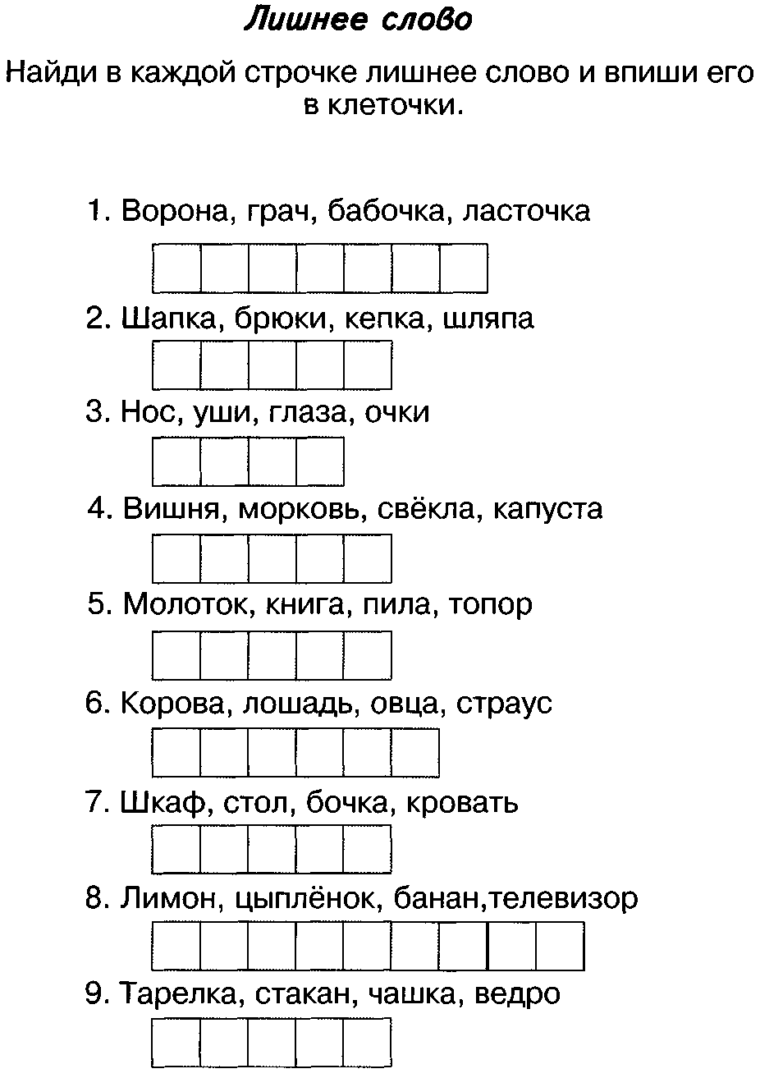

Листочек 12.
Кроссворд:
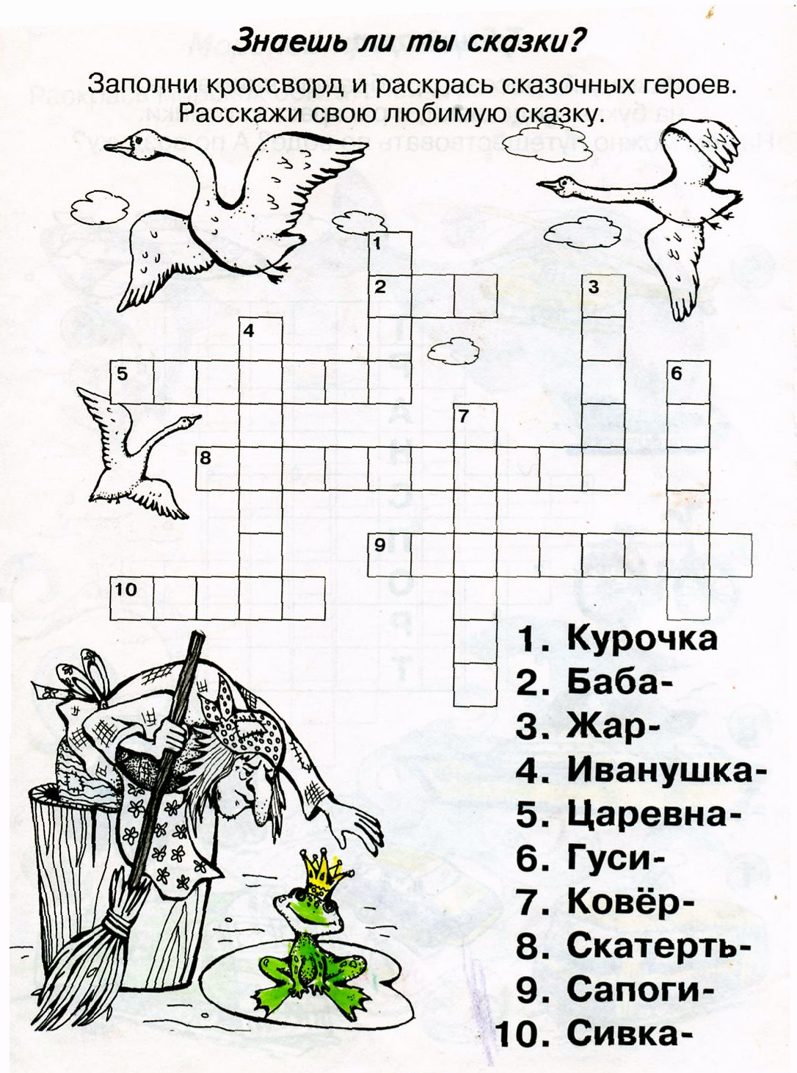

Листочек 13.
«Счастливый листок»:
На одном листе надпись – «Удача на вашей стороне, вы получаете 2 балла в подарок»

- Ну вот, мы выполнили с вами все задания, всё отгадали, вы молодцы. Давайте подведем итог, кто же стал у нас победителем. Слово жюри.
(подсчет баллов, объявление итогов, награждение сладким призом)

Литература:
1. Большая книга логических игр и головоломок. – М.: АСТ Астрель, 2005
2. Лучшие стихи современных детских писателей / авт.-сост. М. Артемьева. – М.: детская литература, 2006
3. Обучающие кроссворды для малышей / С.Е. Гаврина и др. – М.: «Росмэн», 2001
4. Школьный летний лагерь/Авт.-сост. Е.И. Гончарова и др. – М.: ВАКО, 2004
5. 1000 загадок. Для детей 3-6 лет. – СПб.: «Нева», 2006
6. «Использование игровых элементов при обучении математике в группе продленного дня (1 класс)» /Петрова В.И. «Начальная школа» № 5, 2002.

